1 .L’orchestre c’est
- Un petit groupe d’instrument
- Un groupe d’instruments à cordes
- Un grand groupe de différents instruments
- Une marque de vêtement
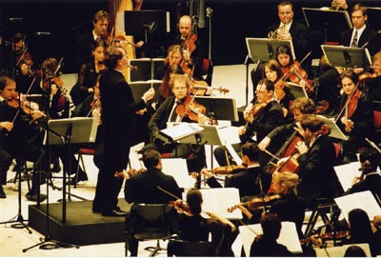

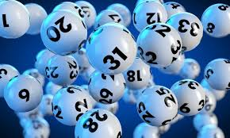
2. L’orchestre est organisé sous forme de famille d’instruments en fonction
- De la matière des instruments
- Du tirage du loto
- Au hasard
- En fonction dont le son est produit

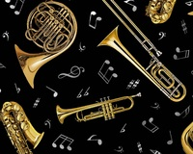
3. Les instruments à vents
- Ce sont des instruments légers comme le vent
- Des instruments dans lesquels on souffle
- Des instruments sur lesquels on tape
- Des instruments sur lesquels on frotte

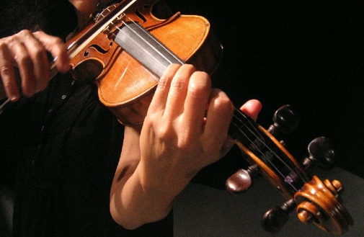
4 Le violon appartient à la famille
- Des cordes frottées
- Des cordes pincées
- Des cordes frappées
- Des « je ne sais pas »

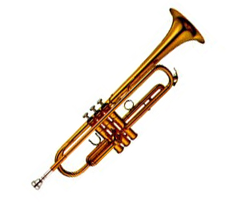
5 La trompette appartient à la famille
- Des cordes frottées
- Des percussions
- Des « je ne sais pas »
- Des vents

6. La clarinette appartient à la famille des
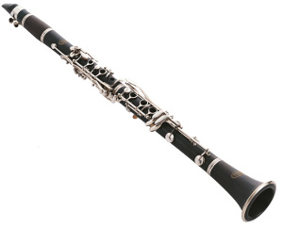
- Cordes frottées
- Des vents
- Des percussions
- Des « je ne sais pas »

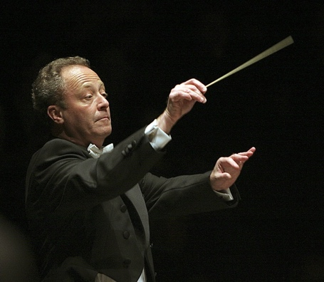

7. Le chef d’orchestre sert à
- Les départs pour le cross
- A rien
- A donner les départs et la manière dont il faut jouer les sons
- A dire juste de quelle manière il faut jouer.

8. Je reconnais le son
- D’un violon
- D’un vionloncelle
- D’un xylophone
- D’une clarinette

9. Je reconnais le son
- D’un violon
- D’un violoncelle
- D’un xylophone
- D’une clarinette

10 .Je reconnais le son
- D’un violon
- D’un violoncelle
- D’un xylophone
- D’une clarinette

